**Project Plan v1.0**

**ParkWire**

****

***Ακαδημαϊκό Έτος 2021 - 2022***

**Αβραμόπουλος Μιχαήλ - 1067451 - Έτος Δ**

[**up1067451@upnet.gr**](mailto:up10@upnet.gr)

**Δεληγιάννη Μυρτώ - 1067389 - Έτος Δ**

[**up1067389@upnet.gr**](mailto:up1067389@upnet.gr)

**Κοντογιάννης Γεώργιος - 1070908 - Έτος Δ**

[**up1070908@upnet.gr**](mailto:up1070908@upnet.gr)

**Νικολούδης Παναγιώτης - 1067076 - Έτος Δ**

[**up1067076@upnet.gr**](mailto:up10@upnet.gr)

**Πανάικας Σωτήριος - 1067412 - Έτος Δ**

[**up1067412@upnet.gr**](mailto:up10@upnet.gr)

**Πίνακας Περιεχομένων**

[**Ανάθεση Έργου σε Ανθρώπινο Δυναμικό**](#_fflcjjtje729) **4**

[**Διαγράμματα Gantt και Pert**](#_frkzdr4zj7i0) **6**

[**Πίνακας Αναθέσεων**](#_gqtg7t1b6s4n) **8**

[**Εκτίμηση Κόστους**](#_wgapwut7qtdg) **10**

[**Εργαλεία**](#_ol66iu9mqm6r) **11**

[version 1.0: Το Project-PlanV1.0 είναι ίδιο με το V0.2](file:///C:\\Users\\giwrg\\Desktop\\a\\Risk%20AssessmentV1.0.docx" \l "_6sbmosut7e71)

## Ανάθεση Έργου σε Ανθρώπινο Δυναμικό

Η ανάθεση του έργου στο δυναμικό της ομάδας έγινε με συγκεκριμένα κριτήρια. Αρχικά να επισημανθεί ότι πολλά από τα μέλη της ομάδας έχουν συνεργαστεί και στο παρελθόν, όποτε υπήρχε μια εκ των προτέρων ιδέα για τις δυνατότητες και τις αδυναμίες του κάθε μέλους. Πιο αναλυτικά, οι ρόλοι δεν είναι προδιαγεγραμμένοι καθώς θα εναλλάσσονται κυκλικά ανάλογα με τις ανάγκες του έργου και αντιστοιχούν στους **Project-Quality Manager**, υπεύθυνοι **Frontend-Backend**(στην αντίστοιχη χρονική περίοδο υλοποίησης του έργου) και υπεύθυνος **Marketing-Έρευνας Εφικτότητας** . Αρχικά, ο ρόλος του **Project-Quality Manager** δόθηκε στον Πανάικα Σωτήριο καθώς και σε προηγούμενα πρότζεκτ είχε αναλάβει -άτυπα- αυτόν τον ρόλο. Τον ρόλο του υπεύθυνου **Front-end** θα αναλάβει η Δεληγιάννη Μυρτώ όπου έχει εμπειρία στην χρήση των αναγκαίων εργαλείων πχ Java. Υπεύθυνοι **Back-end** είναι οι Κοντογιάννης Γεώργιος και Νικολούδης Παναγιώτης καθώς έχουν εργαστεί σε αντίστοιχα πρότζεκτ πάνω στο αντικείμενο. Τέλος, ο ρόλος του υπεύθυνου **Marketing-Έρευνας Εφικτότητας** ανατέθηκε στον Αβραμόπουλο Μιχαήλ, ο οποίος έχει την εμπειρία μιας real-time εφαρμογής λόγω της επαγγελματικής του εργασίας.

## Διαγράμματα Gantt και Pert

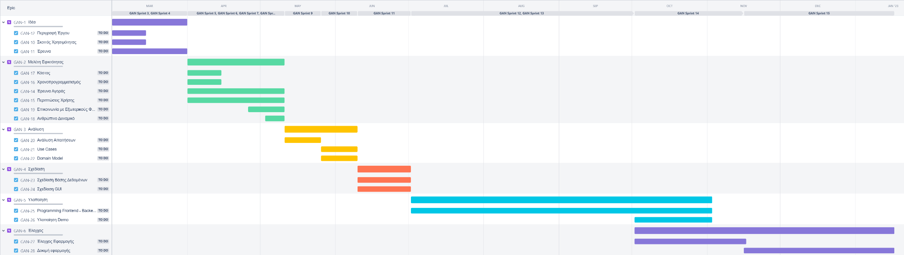

*Εικόνα 1: Διάγραμμα Gantt*

*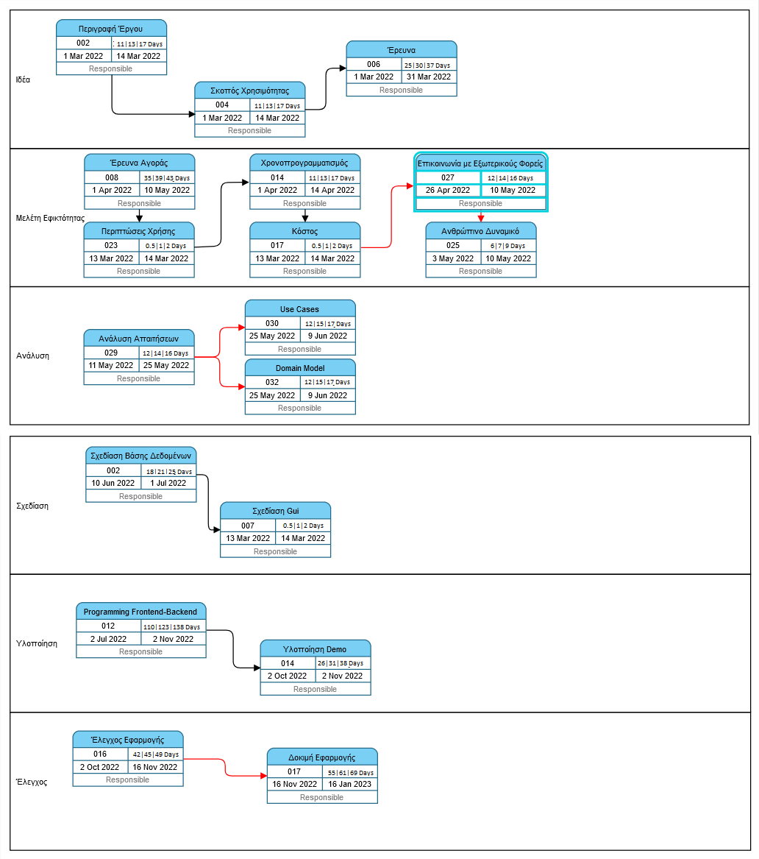*

*Εικόνα 2: Διάγραμμα Pert*

Σημείωση: Κάναμε την παραδοχή ότι κάθε φορά που ολοκληρώνονται οι διεργασίες του κάθε πλαισίου, ξεκινούν αυτές του επόμενου.

## Πίνακας Αναθέσεων

|  |  |
| --- | --- |
| Ιδέα | **-** |
| Περιγραφή | Πανάικας Σωτήριος-Δεληγιάννη Μυρτώ- Κοντογιάννης Γεώργιος-Νικολούδης Παναγιώτης- Αβραμόπουλος Μιχαήλ |
| Σκοπός - Χρησιμότητα | Πανάικας Σωτήριος-Δεληγιάννη Μυρτώ- Κοντογιάννης Γεώργιος-Νικολούδης Παναγιώτης- Αβραμόπουλος Μιχαήλ |
| Έρευνα (Αν υπάρχουν ίδιες εφαρμογές, αν μπορούμε να κάνουμε κάτι καλύτερο κτλ) | Πανάικας Σωτήριος-Δεληγιάννη Μυρτώ- Κοντογιάννης Γεώργιος-Νικολούδης Παναγιώτης- Αβραμόπουλος Μιχαήλ |
| Μελέτη Εφικτότητας | **-** |
| Περιγραφή Προβλημάτων - Εναλλακτικές λύσεις | Αβραμόπουλος Μιχαήλ |
| Έρευνα Αγοράς | Αβραμόπουλος Μιχαήλ |
| Περιπτώσεις Χρήσης | Αβραμόπουλος Μιχαήλ |
| Χρονοπρογραμματισμός | Αβραμόπουλος Μιχαήλ |
| Κόστος | Πανάικας Σωτήριος-Αβραμόπουλος Μιχαήλ |
| Ανθρώπινο Δυναμικό - Διαχωρισμός Ρόλων | Πανάικας Σωτήριος |
| Επικοινωνία με Εξωτερικούς Φορείς (Ιδιωτικά Parking) | Πανάικας Σωτήριος |
| Ανάλυση | **-** |
| Ανάλυση Απαιτήσεων | Πανάικας Σωτήριος-Αβραμόπουλος Μιχαήλ |
| Use Cases | Κοντογιάννης Γεώργιος-Νικολούδης Παναγιώτης |
| Domain Model | Πανάικας Σωτήριος-Κοντογιάννης Γεώργιος-Νικολούδης Παναγιώτης- Δεληγιάννη Μυρτώ |
| Σχεδίαση | **-** |
| Σχεδίαση Βάσης Δεδομένων | Κοντογιάννης Γεώργιος-Νικολούδης Παναγιώτης |
| Σχεδίαση GUI | Δεληγιάννη Μυρτώ |
| Υλοποίηση | **-** |
| Programming Frontend - Backend | Κοντογιάννης Γεώργιος-Νικολούδης Παναγιώτης- Δεληγιάννη Μυρτώ |
| Υλοποίηση Demo | Κοντογιάννης Γεώργιος-Νικολούδης Παναγιώτης- Δεληγιάννη Μυρτώ |
| Έλεγχος | **-** |
| Έλεγχος Εφαρμογής | Πανάικας Σωτήριος |
| Δοκιμή εφαρμογής σε κλειστό κύκλο | Πανάικας Σωτήριος-Δεληγιάννη Μυρτώ- Κοντογιάννης Γεώργιος-Νικολούδης Παναγιώτης- Αβραμόπουλος Μιχαήλ |
| Κόστη | **-** |
| Μισθοι εμπλεκομενων | Πανάικας Σωτήριος |
| Page Hosting | Δεληγιάννη Μυρτώ- Κοντογιάννης Γεώργιος-Νικολούδης Παναγιώτης- Αβραμόπουλος Μιχαήλ |
| Database Hosting | Δεληγιάννη Μυρτώ- Κοντογιάννης Γεώργιος-Νικολούδης Παναγιώτης- Αβραμόπουλος Μιχαήλ |
| Google services (api) | Πανάικας Σωτήριος-Δεληγιάννη Μυρτώ- Κοντογιάννης Γεώργιος-Νικολούδης Παναγιώτης- Αβραμόπουλος Μιχαήλ |
| Email API | Κοντογιάννης Γεώργιος-Νικολούδης Παναγιώτης |

## 

## 

## Εκτίμηση Κόστους

Αρχικά θα θεωρήσουμε πως μία πενταμελής ομάδα που ξεκινάνε ένα τέτοιο project θα χρησιμοποιήσουν τους προσωπικούς τους υπολογιστές (PC, Laptop κ.α.) και ο χώρος εργασίας θα είναι στο σπίτι - γκαράζ κάποιου μέλους είτε εξ’ αποστάσεως από την οικία του καθενός οπότε δεν χρειάζεται να συμπεριλάβουμε στα έξοδα την παροχή ρεύματος και Internet αφού είναι προσωπικό έξοδο του κάθε μέλους.

Για το κομμάτι του testing που θα κάνουμε deploy την εφαρμογή μας και για μία δοκιμαστική βάση δεδομένων μπορούμε να χρησιμοποιήσουμε μία υπηρεσία όπως το heroku που προσφέρει δωρεάν app deployment για την εφαρμογή μας για testing καθώς και μία βάση δεδομένων.

Κατά την διάρκεια της υλοποίησης όπως και του release της εφαρμογής θα χρειαστούμε Google Services API (συγκεκριμένα τους χάρτες και traffic data) που είναι περίπου 10€/μήνα (εξαρτάται από το πόσες φορές φορτώνουμε κάποιον χάρτη της Google) και ένα Email API για Password Reset, User account activation κ.α. που είναι περίπου 50€/μήνα (πάλι εξαρτάται από το ποσό των emails που θα σταλούν).

Για το release της εφαρμογής αρχικά θα χρειαστούμε ένα service για hosting της εφαρμογής μας. Μία καλή επιλογή είναι Cloud Hosting καθώς είναι από τις λίγες επιλογές που έχει το καλύτερο up-time και δεν είναι και από τις πιο ακριβές επιλογές. Το κόστος είναι 70€ με 100€ ανά μήνα (μπορεί να αλλάξει αν παρατηρηθεί αύξηση στους χρήστες). Τέλος θα χρειαστούμε και ένα service για Database Hosting έτσι ώστε η βάση να είναι συνεχώς διαθέσιμη και να μην υπάρχουν καθυστερήσεις σε queries. Το κόστος για Database Hosting θα είναι 40€ με 70€ ανά μήνα.

Τέλος τα 900€ ανά μήνα είναι ένας επαρκής μισθός για να καλύψουν τις ανάγκες του κάθε μέλους της ομάδας μας καθώς και ανάγκες που μπορεί να προκύψουν για αγορά προσωπικού εξοπλισμού.

## Εργαλεία

* Το διάγραμμα Gantt (Εικόνα 1) δημιουργήθηκε με τη χρήση του προγράμματος Jira (Ιστοσελίδα: <https://www.atlassian.com/software/jira?&aceid=&adposition=&adgroup=95003645449&campaign=9124878702&creative=542638212647&device=c&keyword=jira&matchtype=e&network=g&placement=&ds_kids=p51242189318&ds_e=GOOGLE&ds_eid=700000001558501&ds_e1=GOOGLE&gclid=Cj0KCQjwz7uRBhDRARIsAFqjulkNoIyNW9rSu4jWAQLFdssXetfDcfa1dM6cBuZNqLNe2JTreSDaJr0aArIaEALw_wcB&gclsrc=aw.ds>).
* Το διάγραμμα Pert (Εικόνα 2) δημιουργήθηκε με τη χρήση του Visual Paradigm Online (Ιστοσελίδα: <https://www.vpository.com/subscribe.jsp>) και του εργαλείου Paint.
* Το τεχνικό κείμενο γράφτηκε χρησιμοποιώντας την εφαρμογή Google Docs.